Travail :
journal
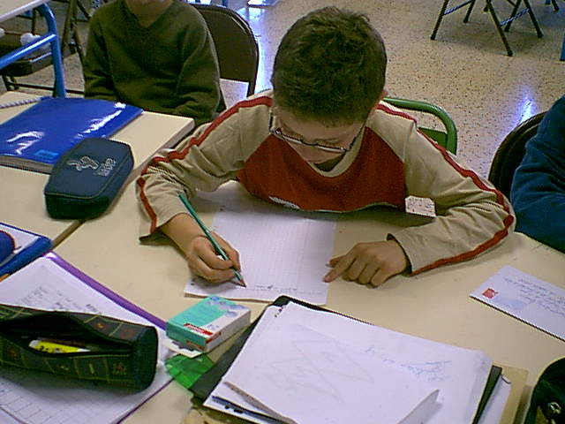
Je suis en train de préparer un article pour le journal. Je devais choisir, parmi tout ce que j’avais vécu en classe de neige, qu’elle était l’activité que j’aimerais partager avec les lecteur du Petit Pont de Bois, le journal de notre école.
Bien sûr, j’ai écrit sur le ski : les moniteurs étaient gentils : ils nous ont préparé des slaloms et nous ont bien appris à skier.

Yanis
Johanna et moi, nous sommes en train de préparer un article pour le journal de notre école, Le Petit Pont de Bois. On choisi le meilleur moment parmi tous les moments passés en classe de neige.

Moi, j’ai choisi le ski, quand j’ai passé et réussi ma 2° étoile.

Roxane
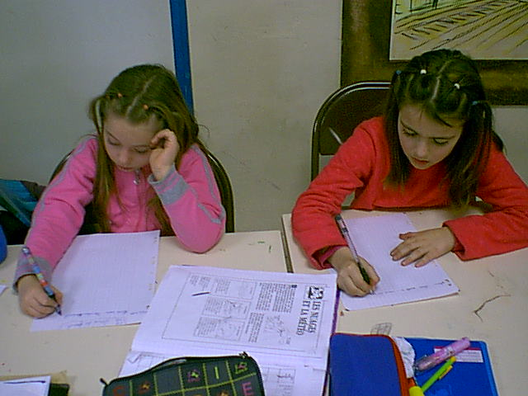
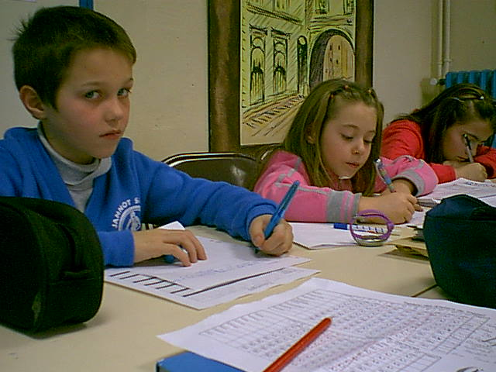
Sur cette photo, vous voyez Roxane, Johanna et moi, en train d’écrire un article pour le journal de notre école.

Moi, j’ai parlé de la soirée d’anniversaire et du gâteau de Mathieu. Le maître a mis la chanson de bon anniversaire au moment où Yvan est entré dans la salle avec un énorme gâteau, avec 9 bougies. La mère de Mathieu, Laurence, avançait, cachée derrière Yvan. Mathieu ne savait pas qu’elle serait là. Il a eu une sacré surprise !

Florian

